Shhh， 偉材睡着了！

梁師母姐姐 李艷娜Selina Lee

「不要叫我梁牧師，叫我偉材。」 是的，偉材，我們是親人，是家裏至親的兄弟姐妹關係，我以有一位這樣堅毅不撓、刻苦勤勞、風趣幽默、謙和睿智的妹夫為傲！你永遠帶着陽光般親切的笑容，難怪連年幼的孫兒都喜歡你的抱抱。

2019年初，兄弟姐妹為了逗年邁的媽媽開心，安排了一次世紀船河之旅，途中讚美敬拜神，你帶領我們查考歌羅西書，各人分享在主裏領受的信心、愛心和盼望，推着坐在輪椅的媽媽暢遊，沿途你就擔任我們的御用攝影師，樂也融融的情景，成為我們永久美好的回憶。

偉材，每次我們的家庭聚會，若有點點空餘的時間你就坐在沙發呼呼入睡了，「Shhh…偉材睡著了！」我們深知你為著神的事工辛勞，總不忍打擾你的小休。若然不是你心懷愛人靈魂的熱耽，若然不是你對差傳宣教事工的委身，若然不是你忠於天父托付的使命，何能甘之若飴，留下佳美腳踪！

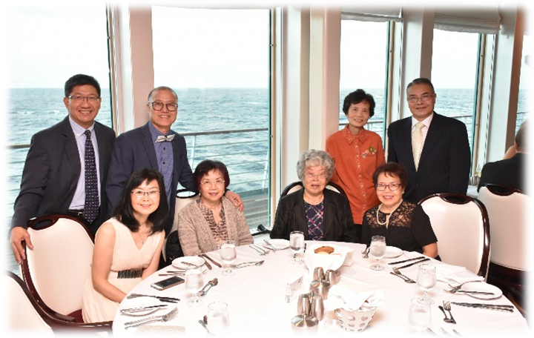
「Shhh..., 偉材睡着了！在主耶穌懷中睡着了! 」偉材，我們相約另一個世紀之旅在榮美天家，繼續永不止息唱詩敬拜神！

忠誠竭力事主 慈柔良牧笑顏
彰神榮耀美善 永烙心扉懷念




《環球華人宣教學期刊》第六十八期 Vol 7, No 2 (April 2022)

